TEHNISKĀ SPECIFIKĀCIJA Nr. TS 1611.005 v1

Kabeļu āderuzgaļu prese mehāniskā, izolētām kabeļu kurpēm
Nr. | Apraksts | Minimālā tehniskā prasība | Piedāvātā produkta konkrētais tehniskais apraksts | Avots | Piezīmes
Vispārīgā informācija
 | Ražotājs (ražotāja nosaukums un ražotājvalsts) | Norādīt informāciju
 | 1611.005 Kabeļu āderuzgaļu prese mehāniskā, izolētām kabeļu kurpēm | Norādīt pilnu preces tipa apzīmējumu
 | Preces marķēšanai pielietotais EAN kods, ja precei tāds piešķirts | Norādīt vērtību
 | Norādīt vai, izmantojot EAN kodu, ražotājs piedāvā iespēju saņemt digitālu tehnisko informāciju par preci (tips, ražotājs, tehniskie parametri, lietošanas instrukcija u.c.) | Norādīt informāciju
 | Parauga piegādes laiks tehniskajai izvērtēšanai (pēc pieprasījuma), darba dienas | Norādīt vērtību
Dokumentācija
 | Pielikumā, kā atsevišķs fails iesniegts preces attēls, kurš atbilst sekojošām prasībām:  - ".jpg" vai “.jpeg” formātā;  - izšķiršanas spēja ne mazāka par 2Mpix;  - ir iespēja redzēt visu produktu un izlasīt visus uzrakstus uz tā;  - attēls nav papildināts ar reklāmu. | Atbilst
Tehniskā informācija
 | Darba daļa rūdīts hroma vanādija tērauds | Atbilst
 | Ergonomiski plastikāta rokturi no divu komponentu materiāla ar pret slīdes pārklājumu | Atbilst
 | Appresēšanas sēžu skaits darba daļā, dažāda izmēra kabeļkurpēm | 3
 | Appresēšanas ieliktņi | Maināmi
 | Appresējamo kabeļkurpju izmērs | 0,5 – 6 mm²
 | Rokturu fiksācijas iespēja aizvērtā stāvoklī | Atbilst

Attēlam ir informatīvs raksturs

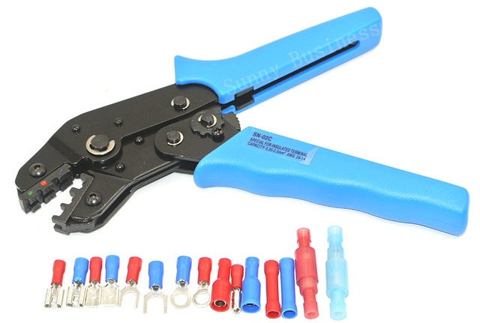

Precīzs avots, kur atspoguļota tehniskā informācija (instrukcijas nosaukums un lapaspuse)
AS “Sadales tīkls” materiālu kategorijas nosaukums un numurs

